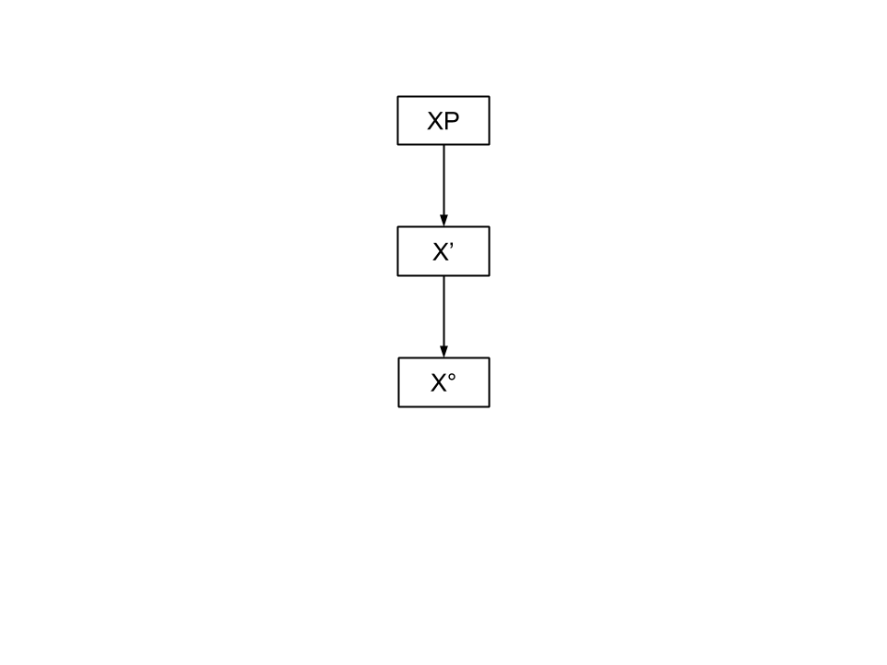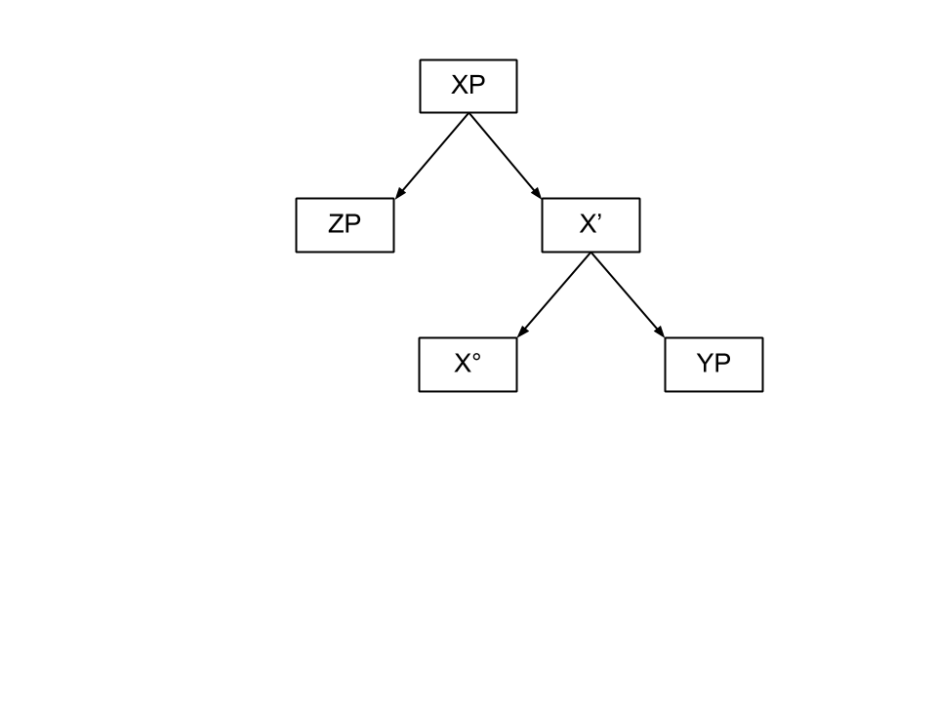

Xn → Xn  YP

n = kterákoli bar rovina, tj. Xn = X⁰ , X' , XP

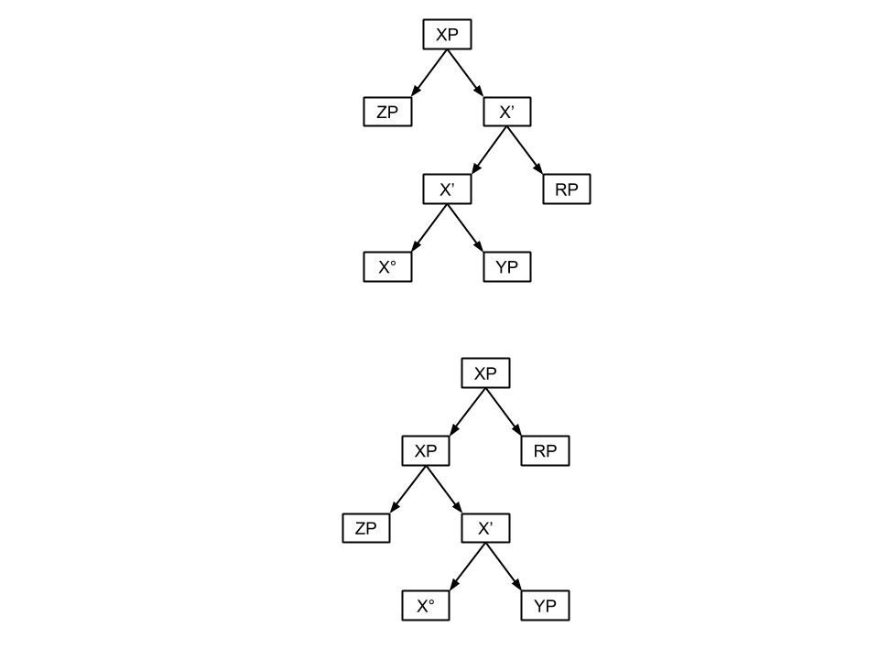

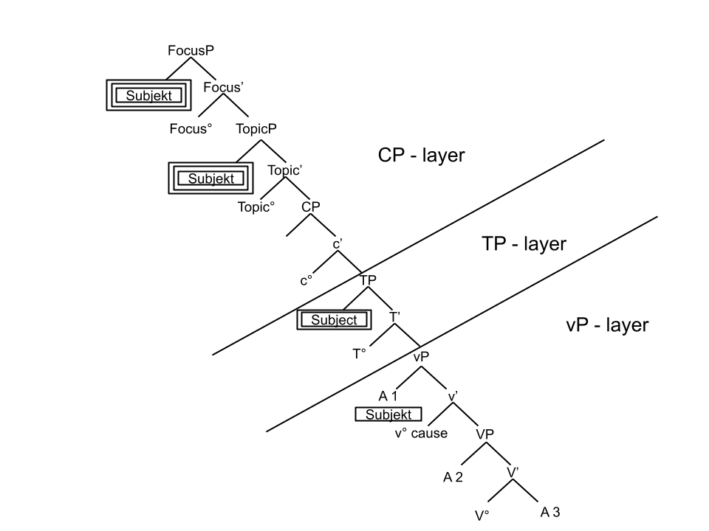

vráti V

FON: — Ø/me/te≈á > a, i > Ø,  — n ≈ti > ce

SÉM: Agens Patiens Recipient, pf.

SYN: DP DP DP

NOM ACC DAT

vráti V

FON: — Ø/me/te≈á > a, i > Ø,  — n ≈ti > ce

SÉM: A1 A2 A3 pf.

SYN: PP PØDAT

nuti V

FON: — Ø/me/te≈á > a, i > Ø,  — n ≈ti > ce

SÉM: A1 A2 A3 ipf.

SYN: PP PkDAT // CP Caby // InfP

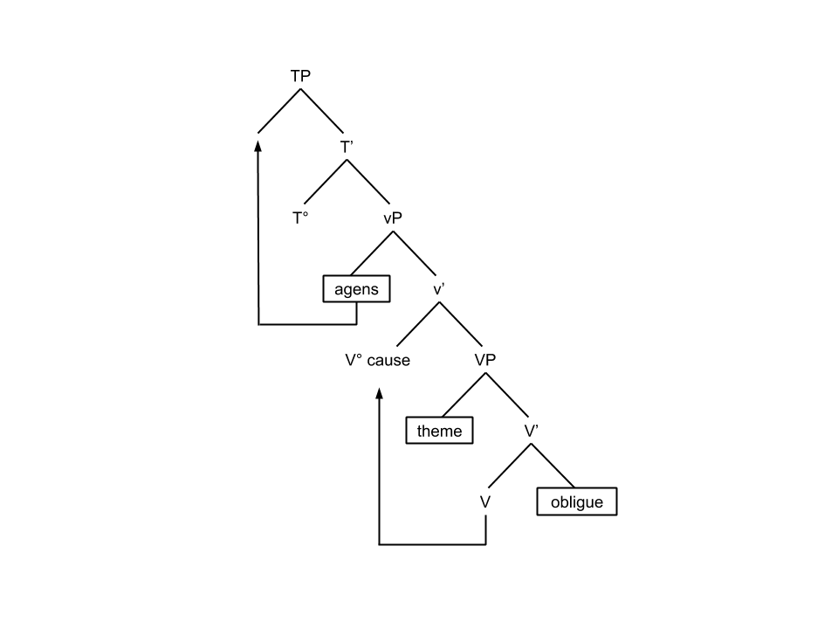

Burzio Luigi

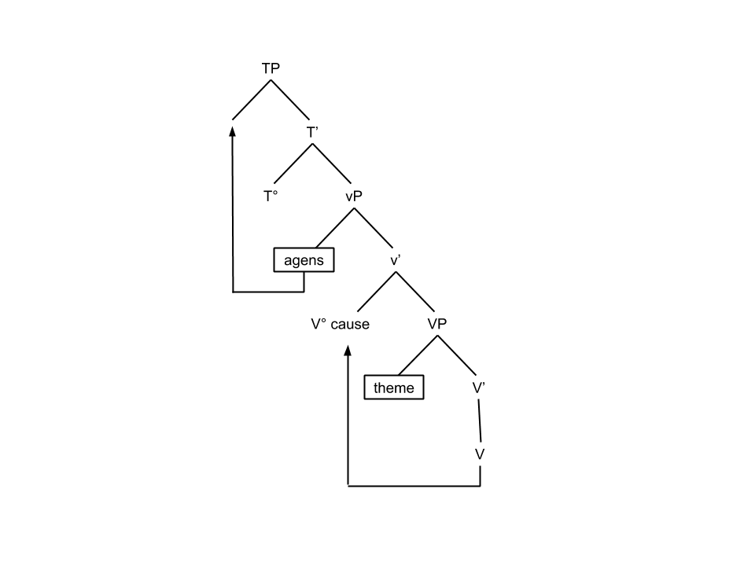

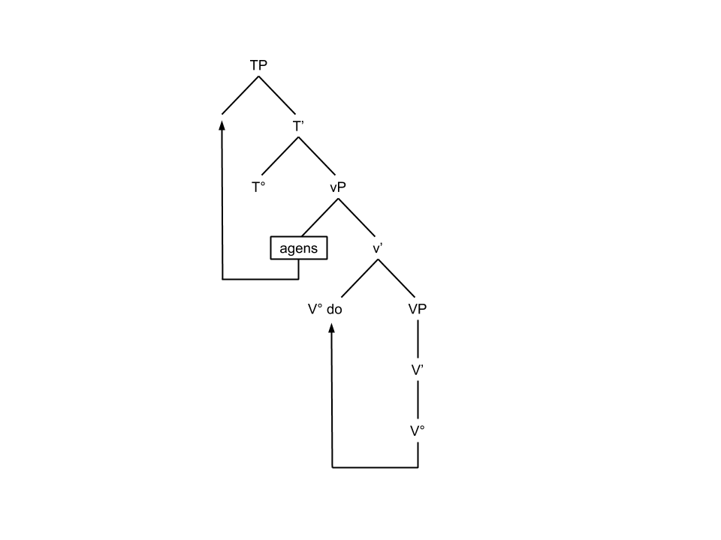

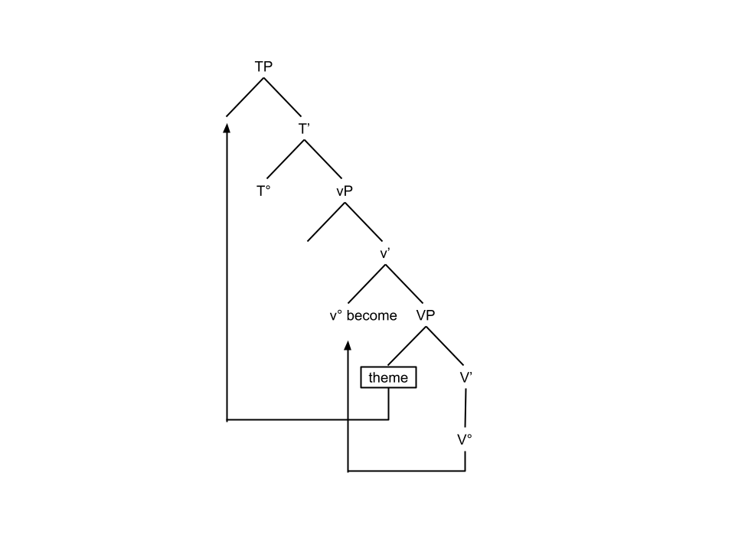

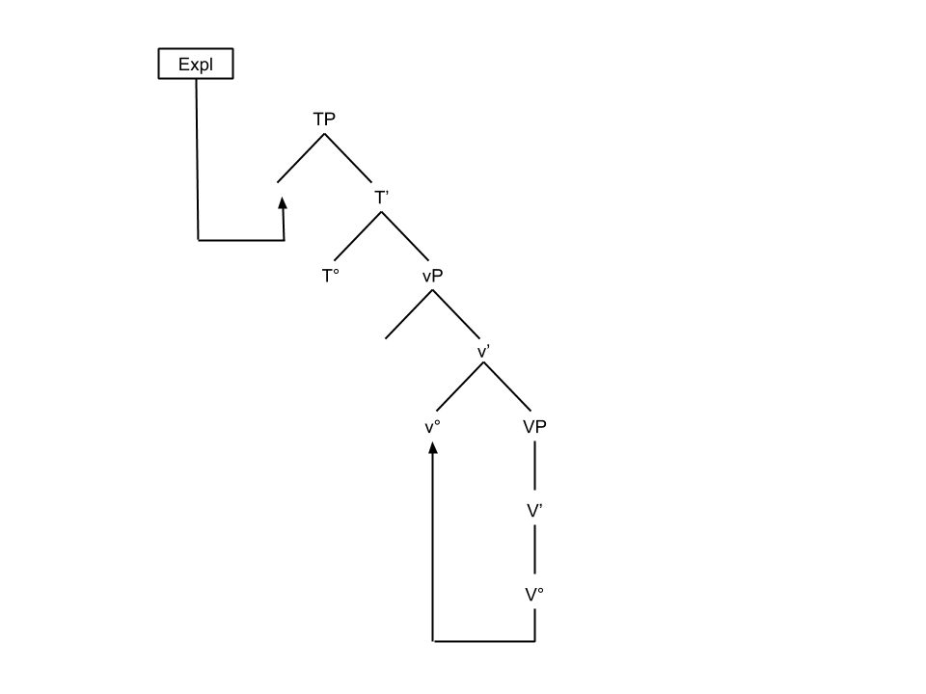

Theta-role:

hierarchie theta rolí: A1 > A2 > A3

Hierarchie theta rolí + UTAH

DP dcera vP, tj. → A1 // Agens (Agens > Kauzátor > Expiriens > Figure > Posesor)

DP dcera VP tj. → A2 // Theme // Patiens

PP dcera V' tj. → A3 // Oblique (Goal > Lokace > Instrument)

Dcera vP DP

Dcera VP DP // že/aby/zdaCP // InfP

T⁰ [+ D] - EPP Extended projection principle

Pád DP

Pádový filtr: *overtní DPnon case

strukturní pád (Hlava – Specifikátor) - c-komando

T⁰ → NOM Spec-nahoru

v⁰ cause/do → ACC Spec-dolů

lexikální pád (Hlava – Komplement) - c-komando

P⁰ → všechny pády kromě vokativu a nominativu

Pád AdjP

Shoda rysů rod, číslo, pád s DP, již modifikuje, kategorie syntakticky závisle proměnná

Jednoargumentová slovesa

|  |  |
| --- | --- |
| NEERGATIVA | NEAKUZATIVA |
| + záměrně // úmyslně  On záměrně tancoval / smál se // plakal, křičel, nedýchal, kýchal | * záměrně // úmyslně   *On záměrně (z)bledl, (roz)tál, (ze)stárl, (u)padl, (z)mizel, (při)jel, (u)byl |
| + HUM / + ANIM | +HUM / + ANIM / -ANIM |
| + přidat theme/patiens  Petr tancoval polku  He sneezed a good sneeze | – přidat theme/patiens:  *Voda ubyla ryby |
| -er nominalizace: sneezer, dancer, cestovatel, tanečník, křikloun | Ø |
| have + perfekt participium  Er hat telefoniert  Maria ha telefonato | be + perfekt participium  Er ist gekommen  Maria e arrivata |
| - záporový genitiv  *Nikakich devoček ne tancevalo  *Dívek / Dívky netancovalo/y | Ne rasstajalo ni odnoj snežinky  „Neroztála ni jedna vločka“  Ubývá / přibývá tam vody / voda |

.

Distribuce DP

1. Petr se holí
2. Petr ho holí
3. Petr holí Petra / kamaráda / koho potká

ABC-teorie vázání

Princip A: anafora musí být vázaná ve své doméně

Princip B: pronomen musí být volné ve své doméně

Princip C: R-výraz musí být volný

p = vlastnost „být pronomen“

a = vlastnost „být anaforou“

|  |  |  |
| --- | --- | --- |
|  | [+ a] | [– a] |
| [+ p] | ? | pronomen |
| [– p] | anafora | R-výraz |

p = pronomen (osobní zájmeno, přivlastňovací zájmeno)

a = anafora (reflexivní zájmeno osobní, reflexivní zájmeno přivlastňovací)

R-výraz = lexikální DP

? = ?

?

[+ a] Petri slíbil [A1]i přijít

[+ p] Bylo by dobré [A1] přijít

|  |  |  |
| --- | --- | --- |
|  | [+ a] | [– a] |
| [+ p] | PRO | zájmeno |
| [– p] | anafora | R-výrazy |

Souhra pádu, theta rolí a reference v prostředí projekčního principu → foneticky prázdné kategorie

|  |  |  |
| --- | --- | --- |
| DP | foneticky plná | foneticky prázdná |
| tematicky plná | [Petr // On // Kdo] je unavený spí  Vaří [polévku // ji // co má rád] | [pro] Spí  Vaří [pro] |
|  |  | [PRO] omluvit se  [PRO] omlouvajíc se |
| tematicky prázdná | [Ono] prší | [pro] Prší |

Prázdné kategorie e(mpty)

(4) Petr nutil Pavlax [ex omluvit se mu] Petr nutil Pavlax [PROx omluvit se mu]

(5) Kuřátkox [ex pijíc] vzhlíželo k nebi Kuřátkox [PROx pijíc]i vzhlíželo k nebi ti

e = big PRO - Kontrola (x = koindexace a koreference)

(6) Petri se mi zdá [ei nemluvit pravdu] Petri se mi zdá [ti nemluvit pravdu]

(7) Petri ti spí

(8) Kohoi si Petr myslí, že Eva miluje ti?

(9) Petri je zkoušen ti

(10)muži, který ti je zkoušen ti

e = t / c, odkud se objekt pohyboval (i = odkaz k elementu, který se pohyboval)

Kontrolní otázka: (a), nebo (b)

(11) Petr radil Pavlovi e oholit se

(a) Petr radil Pavlovi PRO oholit se

(b) Petr radil Pavlovi t oholit se

(12) a. Petr slíbil Pavlovi, [že přijde]

b. Petr slíbil Pavlovi [přijít]